附件2：
会场地理位置（图）
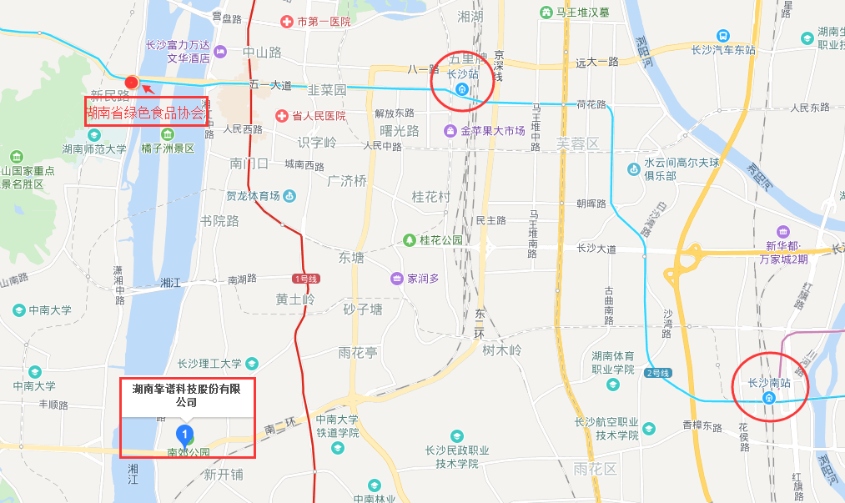
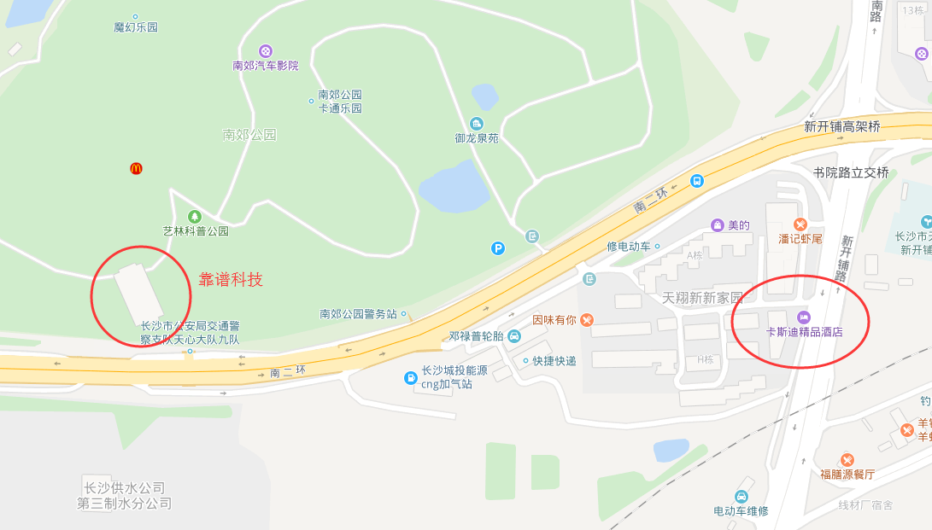
卡斯迪精品酒店地理位置（图）

